杭州市青少年航空模型比赛教练员会议纪要
- 赛程安排：
场地：杭州市青少年发展中心
项目 | 时间 | 场地
橡筋动力滑翔机计时赛 | 10月31日上午  8:30开始 | 制作：四楼教室  放飞：P3停车场
四旋翼无人机任务飞行 第一视角 | 10月31日上午  8:30开始 | 118教室电台管理  119教室飞行场地
直升机障碍赛 | 10月31日上午  8:30开始 | 三楼多功能厅
电动固定翼绕标 | 10月31日下午  13:00开始 | 三楼多功能厅
四旋翼无人机任务飞行 编程飞行 | 11月1日上午  8:30开始 | 三楼多功能厅

- 分项目补充说明：
- 橡筋动力滑翔机计时赛
比赛进行2轮计时飞行，取较好一轮时长为比赛成绩，时长相同看次轮时长。
参赛材料入场为单个零件，不得提前加工、组装。
制作时间为90分钟，8:30开始计时，10:10制作、调试结束开始比赛，将根据实际制作完成人数情况分批次带去外场。
外场飞行过程中如有飞机飞越草坪场地之外学生不得离开场地捡拾飞机，次轮可使用备机
- 四旋翼无人机任务飞行 FPV第一视角飞行
为避免出现图传信号干扰，保障比赛顺利进行，要求赛前15分钟将所有参赛选手器材集中118教室同一存放，轮到比赛领取器材，个人比完仍统一118保存，直至该项目所有人员比赛结束后归还器材，不得提前领取。
限宽门门宽70CM~80CM。 限高框宽1M，下杆离地1M上杆离地1.5M，飞行器从上下杆中约1M*0.5M的方框中穿越。侦查字牌放置在高约1M 的台面上，字牌上为600号大写英文字母，完成飞行后将侦查所得写入裁判员打分表，单轮任务总分110分。飞行器在飞行过程中可多次着地，但产生倾倒翻覆则中止该轮比赛。
场地大小约为6M*10M。场地图如下：
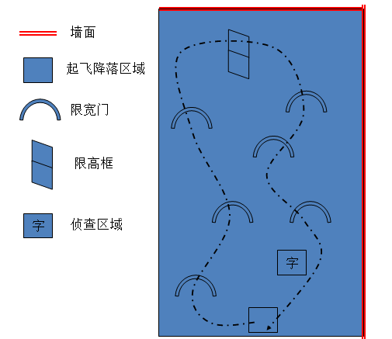
- 四旋翼无人机任务飞行 编程飞行
由运动员利用电脑编程（允许手机、平板电脑，建议使用scratch编程）控制垂直轴旋转动力驱动旋翼系统而获得升力和水平推力的飞行器，品牌不限制。
场地大小：6M*6M左右
具体任务：从规则任务中选择起飞、降落（降落区域内分4格分值不同）、钻圈（圆心距离地面1.5M直径1M）、过高杆（越过1.5M高杆）、过低杆（穿过1M高度杆）、绕标等任务 。 取消配乐飞行、编舞、灭火任务。
编程时间120分钟，之后不再进行场地调试。
- 电动固定翼绕标
运动员遥控飞行器从起飞点起飞或者由助手在起飞点手抛起飞，比赛时间3分钟，起飞点既是终点。遥控飞行员在飞行过程中可在安全线外移动，模型飞越安全线则判定结束比赛。
场地约为长25M*宽18M大小，由于场地原因标杆距离缩短为13M。

